MAQUINA DE TURING
Objetivos | Programar una máquina de Turing
Contenidos | Definición máquina de Turing.
Habilidades | Comprender, analizar, evaluar y crear diseños simples de algoritmos.
Instrucciones | - Recorta esta ficha y pégala en tu cuaderno.  - Para desarrolla los ejercicios en el cuaderno copia el enunciado con pasta y realiza el desarrollo en grafito (colocar todos los cálculos)

- Reconociendo el lenguaje. A continuación, se define una máquina de Turing a través de grafos de estado, funcionalidad y codificación para ello deberá indicar Q, Σ, Γ y δ de la máquina de Turing.
  - Escribir la función δ y la codificación.
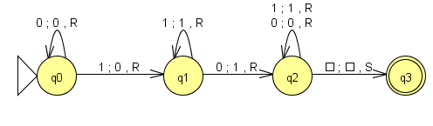
  - Escribir el grafo de estado.
q | X | Y | d | p
0 | 0 | 0 | R | 0
0 | 1 | 1 | R | 1
0 | _ | 0 | S | 2
1 | 0 | 0 | R | 1
1 | 1 | 1 | R | 0
1 | _ | 1 | S | 2
2 | _ | _ | S | 2!

- Escribir las instantáneas de la cinta de entrada “1011” para la máquina de Turing
con las transiciones
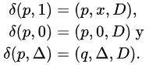

- Diseñar una MT, para intercambiar “0” por “X” y “1” por “Y”.

- Diseñar una Máquina de Turing que calcule la paridad de un número binario. Es decir, si el número de 1’s de la cadena es par, se añade un 0 al final, y si es impar, se añade un 1.

- Diseñar una Máquina de Turing que sea un contador unario de caracteres del lenguaje con alfabeto Σ = {a,b,c}. Es decir, se deben devolver tantos 1’s como caracteres haya en la palabra de entrada.

Puedes simular tus programas bajando la aplicación de:
http://www.cs.duke.edu/csed/jflap/jflaptmp/may15-2011/withSource/JFLAP_With_Source.jar
o programarla en línea http://morphett.info/turing/turing.html

